
MON CAHIER DE PROGRÈS

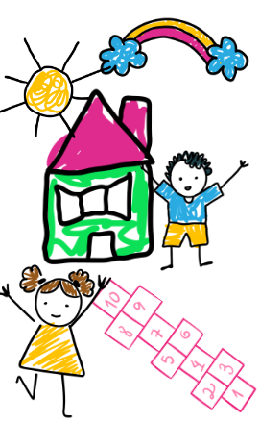
Élève : ____________________________
Date de naissance :
____ /____ /____
École maternelle
_________________________

Cycle 1 :
Petite Section/
Moyenne Section/ Grande Section


Carnet de suivi des apprentissages à l'école maternelle (Eduscol)
Bienvenue À L’ECOLE MATERNELLE !

Ce carnet de suivi suivra votre enfant au fil de sa scolarité en maternelle.
L’objectif est de mettre en valeur ses réussites et ses progrès, ses petits ou grands progrès et ses essais au cours de ses apprentissages.
Ce document est renseigné périodiquement selon une fréquence adaptée à son âge et à son rythme de progression.
Il s’agit de garder une trace de son parcours d’apprentissage et de le valoriser à ses propres yeux et à vos yeux de parents. Il est conseillé de le regarder avec votre enfant et de le commenter.
Il sera associé à chaque fois que ce sera possible, à l’identification et à la compréhension de ses progrès.

Toutes les productions ne seront pas consignées dans ce classeur mais certains dessins, écrits ou photographies choisis par l’enseignant ou par votre enfant y seront présentés.

En fin de grande section, une fiche de synthèse des acquis sera établie.

•PS : rose •MS : bleu •GS : jaune

Je vis que je réussissais, et cela me fit réussir davantage.
Jean-Jacques ROUSSEAU

La confiance en soi, dans la vie ne se décide pas, elle nous est donnée par les autres, d’abord par les parents puis par l’entourage.
Dr Catherine GUEGUEN

SOMMAIRE

Domaine : ACQUÉRIR LES PREMIERS OUTILS MATHÉMATIQUES 4
➢ Je sais réciter la suite numérique jusqu’à ... 4
➢ Je sais dénombrer une collection manipulable jusqu’à ... 5
➢ Je sais lire les nombres écrits en chiffres. 6
➢ Je sais poursuivre un algorithme. 8
➢ Je résous des problèmes 10
Domaine : MOBILISER LE LANGAGE DANS TOUTES SES DIMENSIONS 13
➢ Je décris (oral) 13
➢ Je nomme les couleurs. 16
➢ Je nomme les images. 17
➢ Je nomme les lettres dans les différentes graphies. 19
➢ Je colorie.. 20
➢ J’écris mon prénom. 23
➢ J’essaie d’écrire 25
Domaine : explorer le monde 27
➢ Je dessine un bonhomme 27
Domaine : Agir, s’exprimer, comprendre à travers les activités artistiques 30
Domaine : Agir, s’exprimer, comprendre à travers l’activité physique 31
Je deviens élève 32

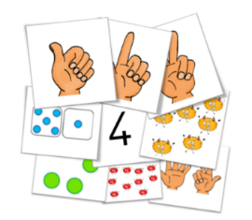

Domaine : ACQUÉRIR LES PREMIERS OUTILS MATHÉMATIQUES

Je sais réciter la suite numérique jusqu’à ...

0 | 1 | 2 | 3 | 4 | 5 | 6 | 7 | 8 | 9 | 10 | 11 | 12 | 13 | 14 | 15

16 | 17 | 18 | 19 | 20 | 21 | 22 | 23 | 24 | 25 | 26 | 27 | 28 | 29 | 30

Je sais réciter la comptine au-delà de 30 :

Date :………………………………………Compte jusqu’……………….

Date :………………………………………Compte jusqu’……………….

Date :………………………………………Compte jusqu’……………….

L’enseignant note le point de couleur correspondant au niveau de classe de l’enfant et la date au-dessus du nombre jusqu’auquel l’enfant sait compter.
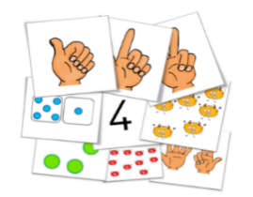

Je sais dénombrer une collection manipulable jusqu’à ...

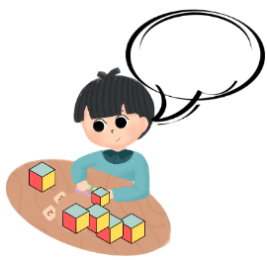 |  | 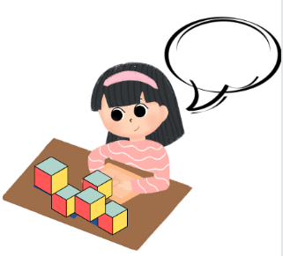 |  | 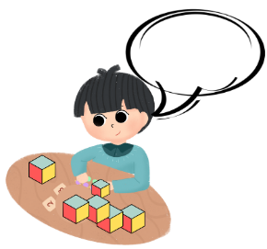
L’enseignant note dans la bulle la quantité nommée par l’enfant et sa représentation par constellations côté. Il indique le point de couleur « niveau de classe » et la date au-dessous de la réussite.

Je sais lire les nombres écrits en chiffres.

Date:………………………………………
1 | 10 | 2 | 3 | 9 | 4 | 8 | 5 | 6 | 7

Date:………………………………………
1 | 10 | 2 | 3 | 9 | 4 | 8 | 5 | 6 | 7

Date:………………………………………
1 | 10 | 2 | 3 | 9 | 4 | 8 | 5 | 6 | 7

Date:………………………………………:………………………………………
1 | 10 | 2 | 3 | 9 | 4 | 8 | 5 | 6 | 7

Date:………………………………………:………………………………………
1 | 10 | 2 | 3 | 9 | 4 | 8 | 5 | 6 | 7

Date
1 | 10 | 2 | 3 | 9 | 4 | 8 | 5 | 6 | 7
:………………………………………:………………………………………
L’enseignant note le point de couleur « niveau de classe » au-dessous de la réussite. Si la proposition est trop large pour les plus jeune, le travail peut se faire sur des supports annexes avec un sélection limité : cette feuille ne servira qu’à notifier la réussite.

- Je sais lire les nombres au-delà de 10 (compétence remarquable)

1 | 20 | 11 | 14 | 19 | 8 | 2 | 12 | 15 | 18 | 16
6 | 9 | 5 | 7 | 3 | 10 | 4 | 17 | 13

Cette page n’est insérée que pour les élèves en très grande réussite sur cette compétence.

Je sais poursuivre un algorithme.

Date, niveau de classe :………………………………

Date, niveau de classe :………………………………

Date, niveau de classe :………………………………

Date, niveau de classe :………………………………

Date, niveau de classe :………………………………

Date, niveau de classe :………………………………

Date, niveau de classe :………………………………

Date, niveau de classe :………………………………

L’enseignant propose une photo d’un collier de perle, un collage de gommettes fait par l’enfant ou un coloriage d’un algorithme adapté à son niveau (binaire, ternaire, etc)

- Je résous des problèmes d’augmentation


 | 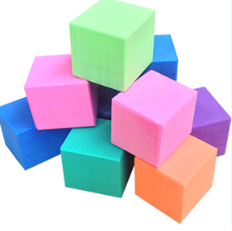 | 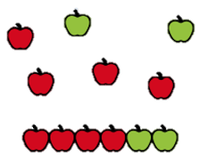
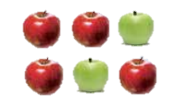
Je résous des problèmes en manipulant les objets dont il est question. | Je résous des problèmes en manipulant des objets qui symbolisent ce dont il est question (exemples : cubes, jetons…) | Je résous des problèmes à l’aide de dessin

L’enseignant indique le point « niveau de classe » sous la réussite de l’enfant. Il pourra illustrer le savoir faire avec quelques réussites marquantes de l’enfant (photos ou productions). Si l’enfant va plus loin dans l’abstraction (schéma, représentation chiffrée), l’enseignant pourra le notifier librement).
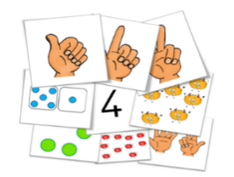

- Je résous des problèmes de diminution

Je résous des problèmes en manipulant les objets dont il est question. | Je résous des problèmes en manipulant des objets qui symbolisent ce dont il est question (exemples : cubes, jetons…) | Je résous des problèmes à l’aide de dessin

- Je résous des problèmes de partage

Je résous des problèmes en manipulant les objets dont il est question. | Je résous des problèmes en manipulant des objets qui symbolisent ce dont il est question (exemples : cubes, jetons…) | Je résous des problèmes à l’aide de dessin

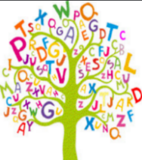

Domaine : MOBILISER LE LANGAGE DANS TOUTES SES DIMENSIONS

………

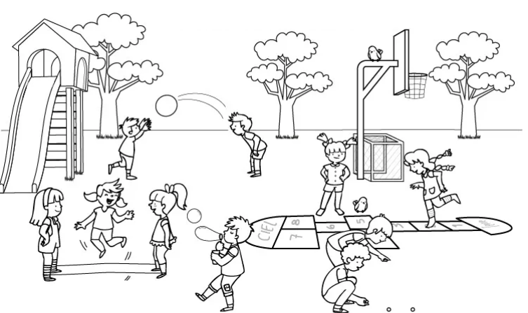
Je décris (oral)

En dictée à l’adulte, l’enfant décrit les images de la PS à la GS autant de fois que souhaité. La date et le point « niveau de classe » sont indiqués devant chaque essai.

……………

Je nomme les couleurs.

Date :………………………………………
Je |  |  |  |  |  |  |  |  |  | 
reconnais
nomme

Date :…
Je
reconnais
nomme
…

………………………………
Date:………

Je
reconnais
nomme

………………………………
L’enseignant note la date et le point de couleur correspondant au niveau de classe sous la réussite.

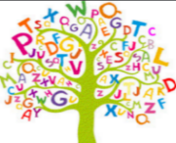
Je nomme les images.

Je |  | 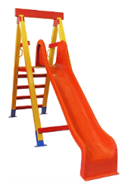 | 
reconnais
nomme
Je |  |  | 
reconnais
nomme
Je | 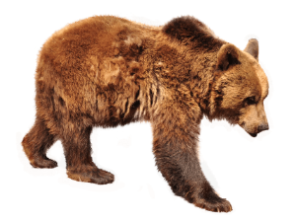 |  | 
reconnais
nomme
Je |  |  | 
reconnais
nomme
Je | 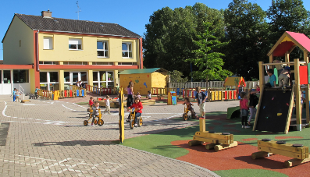 |  | 
reconnais
nomme

Je | 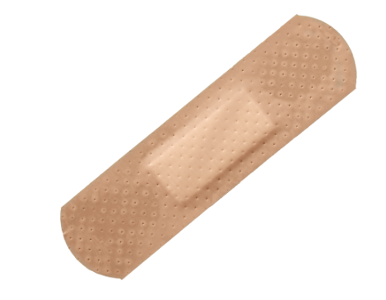 |  | 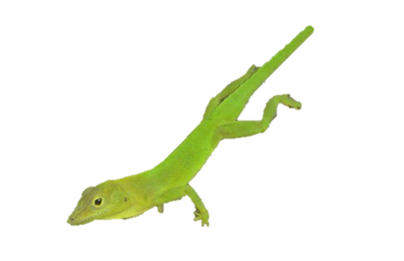
reconnais
nomme
Je |  |  | 
reconnais
nomme
Je | 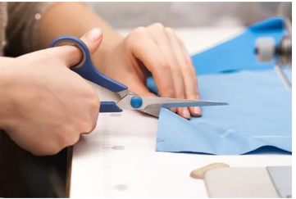 | 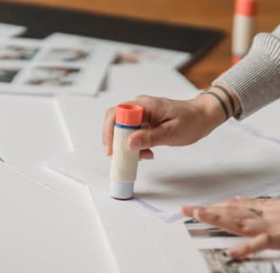 | 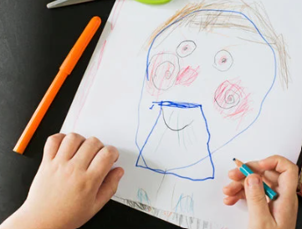
reconnais
nomme
Je |  |  | 
reconnais
nomme
Je |  |  | 
reconnais
nomme

La date et un point de couleur correspondant au niveau de classe est fait devant dans chaque case une ou plusieurs fois par an. En PS, « monsieur », « arbre »… sont acceptés. En GS, on attend les mots « pompier », « cocotier ».

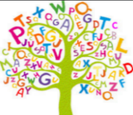
Je nomme les lettres dans les différentes graphies.
H | N | I | M | J | L | K
P | U | C | O | W | D | X
A | S | Q | R | B | T
V | E | Z | F | Y | G

o | y | s | b | r | p | e | t | n | c | d | q | j
u | f | z | k | v | l | a | w | g | m | h | i | x

i | a | h | b | j | t | c | y | d | x | e | u | w
f | v | g | q | n | m | r | o | l | z | s | k | p

L’enseignant note le point de couleur correspondant au niveau de classe sous la réussite.

Je colorie..
Date et point « niveau de classe » :____________
Le coloriage est proposé une ou plusieurs fois par année à l’enfant.

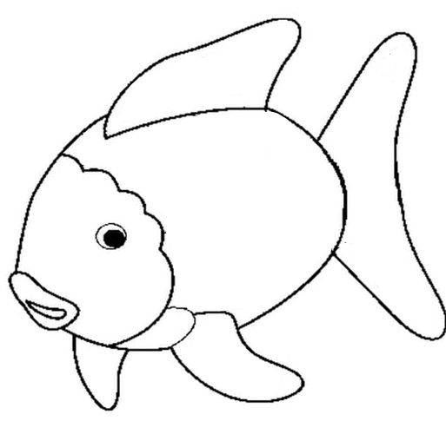

- Je colorie.
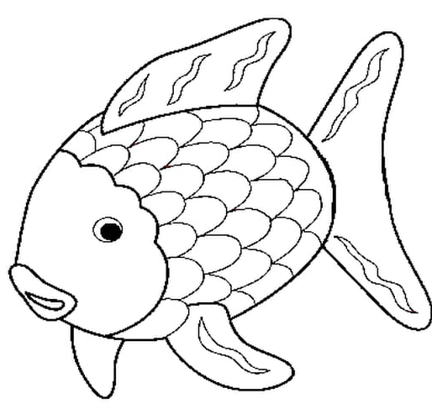
Date et point « niveau de classe » :____________

- Je colorie.
Date et point « niveau de classe » :___________

- Je colorie.
Date et point « niveau de classe » :____________

- Je colorie.
Date et point « niveau de classe » :___________

J’écris mon prénom.

Date, niveau de classe :………………………………………

Date, niveau de classe :………

Au cours des 3 années, le PE propose une écriture du prénom adapté au niveau de l’enfant : lettres mobiles (photo ou papier collé, Capitales, Script selon un rythme choisi par le PE.

L’écriture du prénom peut être proposé une ou plusieurs fois par an en fonction du niveau de l’enfant. Pour les plus jeunes, une production type « écriture inventée » ou écriture avec des lettres mobiles (étiquettes à coller ou photographie de la production » peut être éventuellement présentée. Ensuite, l’écriture manuscrite (capitale ou cursive) sera proposée.
Date, niveau de classe :………………………………………

Date, niveau de classe :………………………………………

Date, niveau de classe :…………………………………………

Date, niveau de classe :…………………………………………

J’essaie d’écrire

Représentation de ce que je vais écrire | Essais d’écriture

 | Date et écriture normée (par l’enseignant)

 | Date et écriture normée (par l’enseignant)

 | Date et écriture normée (par l’enseignant)

 | Date et écriture normée (par l’enseignant)
L’élève essaie d’écrire le nom des objets représentés. Au fil des années, les mêmes mots peuvent être proposés afin de mesurer le progrès. Des images peuvent être collées comme ci-dessus ou l’objet proposé peut être dessiné par l’enseignant ou l’élève.
Représentation de ce que je vais écrire | Essais d’écriture
 | Date et écriture normée (par l’enseignant)
 | Date et écriture normée (par l’enseignant)
 | Date et écriture normée (par l’enseignant)
 | Date et écriture normée (par l’enseignant)

J’essaie d’écrire
L’élève essaie d’écrire le nom des objets représentés. Au fil des années, les mêmes mots peuvent être proposés afin de mesurer le progrès. Des images peuvent être collées ou l’objet proposé peut être dessiné par l’enseignant ou l’élève.


Domaine : explorer le monde

Je dessine un bonhomme
Date, niveau de classe :…

…………

…………………………

- Je dessine un bonhomme
Date, niveau de classe :…

- Je dessine un bonhomme
Date, niveau de classe :…

Domaine : Agir, s’exprimer, comprendre à travers les activités artistiques



Ce domaine d’apprentissage se réfère aux arts du visuel (peinture, sculpture, dessin, photographie, cinéma, bande dessinée, arts graphiques, arts numériques), aux arts du son (chansons, musiques instrumentales et vocales) et aux arts du spectacle vivant (danse, théâtre, arts du cirque, marionnettes, etc.).

Tout au long de la maternelle, votre enfant enrichira ses expériences dont vous serez le témoin au travers des cahiers, des œuvres qu’il ramènera à la maison, des comptines et chants qu’il vous récitera ou de représentation éventuellement.

En fonction du projet d’école, du profil de l’enfant et du choix de l’enseignant, quelques réussites remarquables peuvent être jointes (photographies, productions…)

Domaine : Agir, s’exprimer, comprendre à travers l’activité physique



Tous les jours, votre enfant pratique des activités de motricité et de découverte du monde.
Les activités physiques peuvent inclure des jeux, des mouvements, des activités sportives et des explorations sensorielles.
Grâce à ses activités, votre enfant améliore ses compétences physiques, relationnelles et ses capacités de réflexion dans un environnement amusant et stimulant.

En fonction du projet d’école, du profil de l’enfant et du choix de l’enseignant, quelques réussites remarquables peuvent être jointes
En fonction du projet d’école, du profil de l’enfant et du choix de l’enseignant, quelques réussites remarquables peuvent être jointes (photographies)

Je deviens élève

 |  | 
Accepter la séparation avec la famille | Accepter de jouer avec un ou deux camarades | Apprendre à partager un jouet, un jeu, un espace
 |  | 
Savoir repérer ses réussites | Accepter l’erreur | Contrôler ses émotions
Avec l’accompagnement de l’enseignant, l’enfant fait un point de couleur à côté de l’image correspondant à sa réussite. La date peut être ajoutée.
 |  | 
Etre autonome dans les gestes de la vie quotidienne | Participer volontiers aux activités de classe | Accepter les règes de la classe
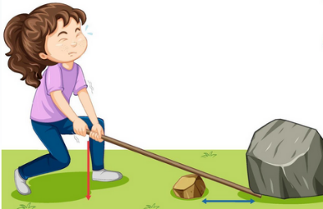
Faire des efforts et persévérer

Bilans, encouragements et conseils
Classe : …………………
Date : ………………....
Enseignant(e) :

………………………………..
Classe : …………………
Date : ………………....
Enseignant(e) :

………………………………..
Classe : …………………
Date : ………………....
Enseignant(e) :

………………………………..
Classe : …………………
Date : ………………....
Enseignant(e) :

………………………………..
Classe : …………………
Date : ………………....
Enseignant(e) :

………………………………..
Classe : …………………
Date : ………………....
Enseignant(e) :

………………………………..

Bilans, encouragements et conseils
Classe : …………………
Date : ………………....
Enseignant(e) :

………………………………..
Classe : …………………
Date : ………………....
Enseignant(e) :

………………………………..
Classe : …………………
Date : ………………....
Enseignant(e) :

………………………………..
Classe : …………………
Date : ………………....
Enseignant(e) :

………………………………..
Classe : …………………
Date : ………………....
Enseignant(e) :

………………………………..
Classe : …………………
Date : ………………....
Enseignant(e) :

………………………………..
Signatures
DIRECTEUR / DIRECTRICE | Date :  Signature : | Date :  Signature : | Date :  Signature :
RESPONSABLES LEGAUX | Date :  Signature : | Date :  Signature : | Date :  Signature :

DIRECTEUR / DIRECTRICE | Date :  Signature : | Date :  Signature : | Date :  Signature :
RESPONSABLES LEGAUX | Date :  Signature : | Date :  Signature : | Date :  Signature :

